联票_代供销平台需求说明书Ver1.0.0

|  |  |  |  |
| --- | --- | --- | --- |
| 文档版本号： | 1.0.0 | 归属部门/项目： | 产品部 |
| 编写人： | 朱云翔 | 最后编写日期： | 1 25 2016 |

# 修改记录

|  |  |  |  |
| --- | --- | --- | --- |
| 时间 | 版本号 | 作者 | 相关记录 |
| 2016-02-15 | V1.0.0 | 廖佳 | 根据修改的原型调整文档内容，主要改动为创建联票流程、设置联票政策部分。 |
| 2016-02-16 | V1.0.0 | 廖佳 | 1. 去掉产品组合中“票型”的筛选条件； 2. 价格修改、政策状态完善。 |
| 2016-02-17 | V1.0.0 | 廖佳 | 1. 产品审核逻辑完善； 2. 政策启/禁用逻辑完善； 3. 字段输入规范完善。 |
| 2016-02-18 | V1.0.0 | 廖佳 | 调整设置魔方政策、设置直签政策的对返利对象导游的返利形式说明。 |

注：本期版本暂不实现、后期可能需优化的功能点和逻辑用 红色 标注，后期待评审确认。

目录

修改记录 2

一 简介 5

1目的 5

2范围 5

二 用户角色叙述 5

三 产品叙述 5

目标 5

联票逻辑 5

功能摘要 6

四 产品特性 6

1 子票审核 6

概述 6

子票状态 7

状态切换 7

列表显示字段 8

字段输入规范 8

界面判断及反馈 8

功能及交互 9

2 子票组合 12

概述 12

子票状态 12

状态切换 12

列表显示字段 13

字段输入规范 15

功能及其交互 16

3联票管理 19

概述 19

列表显示字段 19

功能及其交互 20

4 设置魔方政策 21

概述 21

状态 21

状态切换 22

列表显示字段 22

字段输入规范 22

界面判断及反馈 23

功能及其交互 23

5 设置直签政策 30

概述 30

状态 30

列表显示字段 30

字段输入规范 31

界面判断及反馈 31

功能及其交互 31

六 其他产品需求 36

性能需求 36

监控需求 36

兼容性需求 36

七 相关文档 36

# 一 简介

多个景区在线下进行协商，并根据协商结果由各自景区端上传子票信息。由魔方运营人员根据相关合同在代供销平台将子票组合成联票。

对于魔方来说，所有组合后产品都为魔方自有产品。我们可随意进行分销及供应。

## 1目的

满足景区对联票功能的需求及魔方对联票的政策设置。

## 2范围

1.0.0版本面向景区端，让景区公司可对所期望联票进行直销；面向代供销平台，让平台运营人员可对子票进行审核、组合生成联票，并对联票设置政策。

# 二 用户角色叙述

|  |  |  |
| --- | --- | --- |
| 用户角色 | 用户描述 | 备注 |
| *景区公司* | *具备制定并提供子票信息权限的公司* | *由景区端实现* |
| *运营部门* | *对子票进行组合生成联票*  *对联票进行政策设置并发布* | *当前版本满足* |
| *市场部门* | *对景区公司所提供子票进行审核* | *当前版本满足* |

# 三 产品叙述

## 目标

1.0.0版本将会完成完整的子票审核、子票组合、联票政策设置的相关功能。

## 联票逻辑

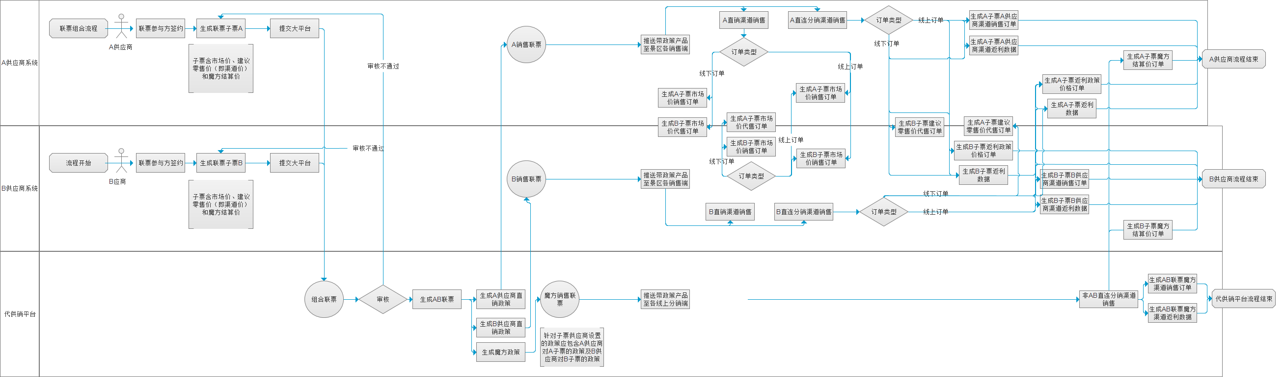注意：具体的子票生成及发布流程，请参考景区端原型及PRD。

## 功能摘要

1.0.0版本里面包括以下功能：

|  |  |  |  |
| --- | --- | --- | --- |
| **序号** | **所属系统** | **具体功能** | **优先级** |
| 1 | 产品审核 | 子票审核 | 高 |
| 2 | 产品组合 | 子票组合 | 高 |
| 3 | 产品管理 | 联票魔方政策 | 高 |
| 4 | 联票直签政策 | 高 |

# 四 产品特性

* 对景区端所提交子票信息进行审核，若信息有误可拒绝通过并将拒绝理由推送回景区端进行告知。
* 对已通过审核的子票进行组合生成为联票。
* 对已生成联票设置魔方政策。
* 对已生成联票设置直签政策。

## 1 子票审核

### 概述

景区端将子票信息提交到代供销平台后，子票进入产品审核 ->子票TAB列表中，则子票审核路径为：产品审核 ->子票。

### 子票状态

子票包含待审核、拒绝、通过三种状态

#### 待审核

等待审核的子票，在子票审核列表中的所有子票都处于该状态。

#### 拒绝

在该状态下的子票将会被平台推送回对应景区端，推送时会附带拒绝理由，同时该子产品从子票审核列表中消失。

#### 通过

在该状态下的子票将会被放入到产品组合中的子票列表，同时从子票审核列表中消失。

### 状态切换

1. 在产品审核->子票的操作区域中，确认通过后，子票状态由待审核状态变为通过状态；
2. 在产品审核->子票的操作区域中，确认拒绝后，子票状态由待审核状态变为拒绝状态；
3. 在景区端重新提交子票信息至代供销平台，子票状态由拒绝状态变为待审核状态。

### 列表显示字段

|  |  |  |  |
| --- | --- | --- | --- |
| 序号 | 字段名称 | 来源 | 备注 |
| 1 | 子票编号 | 景区端 | 由景区端生成，字段规范详见景区端说明 |
| 2 | 子票名称 | 景区端 |  |
| 3 | 景区公司 | 景区端 |  |
| 4 | 所属景区 | 景区端 | 默认显示12个字符，名称之间用“、”隔开，超出后显示…（点击弹出窗口显示出所有景区） |
| 5 | 包含景点 | 景区端 | 默认显示12个字符，名称之间用“、”隔开，超出后显示…（点击弹出窗口显示出所有景点） |
| 6 | 可联票供应商 | 景区端 | 默认显示12个字符，名称之间用“、”隔开，超出后显示…（点击弹出窗口显示出所有供应商） |
| 7 | 场次 | 景区端 | 仅演艺票有该信息，没有该信息时，默认显示“/” |
| 8 | 区域 | 景区端 | 仅演艺票有该信息，没有该信息时，默认显示“/” |
| 9 | 当日购买时间节点 | 景区端 | 格式为“XX:XX前”，范围在00:00~23:59之间 |
| 10 | 票型 | 景区端 |  |
| 11 | 门市价 | 景区端 | 精确到小数点后两位，包括人民币符号¥ |
| 12 | 建议零售价 | 景区端 | 精确到小数点后两位，包括人民币符号¥ |
| 13 | 底价 | 景区端 | 精确到小数点后两位，包括人民币符号¥ |
| 14 | 操作 |  | 通过按钮、拒绝按钮 |

### 字段输入规范

|  |  |  |  |
| --- | --- | --- | --- |
| 序号 | 字段名称 | 默认提示内容 | 输入规范 |
| 1 | 拒绝理由 | 请输入拒绝理由，最多可输入200个字符。 | 最高限输入200个字符。 |

### 界面判断及反馈

|  |  |  |  |  |
| --- | --- | --- | --- | --- |
| 序号 | 字段名称 | 判断时间 | 判断条件 | 错误提示 |
| 1 | 拒绝理由 | 点击【确定】 | 为空 | 拒绝理由不能为空。 |

### 功能及交互

1. 当审核列表没有子票时，上方显示字段表头，且界面中间显示“暂无信息。”
2. 点击任一子票的“所属景区”后弹窗显示该子票的所有景区信息，如下图所示：
3. 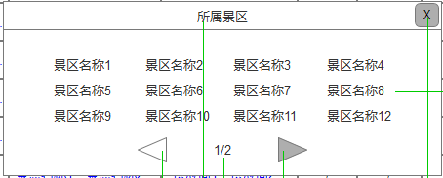所有子票的”所属景区“点击后都会弹窗显示上图。
4. 每行最多显示4个景区名称，最多显示3行，当总数超过12个时，弹窗下方可左右切换查看，翻页按钮中间显示A/B，A代表当前页数，B代表总页数。
5. 在第一页时，左切换按钮不可操作；在最后一页时，右切换按钮不可操作。
6. 点击右上方【关闭】按钮可关闭该弹窗。

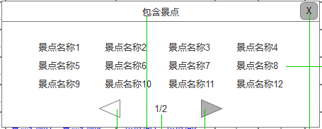2）点击任一子票的“包含景点”后弹窗显示该子票的所有景点信息，如下图所示：

1. 所有子票的“包含景点”点击后都会弹窗显示上图。
2. 每行最多显示4个景点名称，最多显示3行，当总数超过12个时，弹窗下方可左右切换查看，翻页按钮中间显示A/B，A代表当前页数，B代表总页数。
3. 在第一页时，左切换按钮不可操作；在最后一页时，右切换按钮不可操作。
4. 点击右上方【关闭】按钮即可关闭该弹窗。

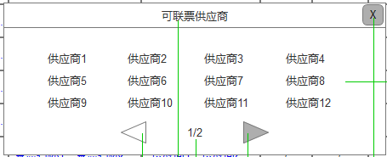3）点击任一子票的可联票供应商，弹窗显示该子票的所有可进行产品组合的供应商信息，如下图：

1. 每行最多显示4个供应商名称，最多显示3行，当总数超过12个时，弹窗下方可左右切换查看，翻页按钮中间显示A/B，A代表当前页数，B代表总页数。
2. 在第一页时，左切换按钮不可操作；在最后一页时，右切换按钮不可操作。
3. 点击右上方【关闭】按钮即可关闭该弹窗。

4）操作区域：包括”通过“和”拒绝“两项。

1. 点击【通过】按钮时，需先判断该子票是否已被景区端禁用。

* 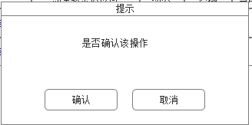若未被禁用，则弹出如下确认窗口，点击【确认】即通过审核；点击【取消】则关闭弹窗留在当前页，此时子票依然处于未审核状态。
* 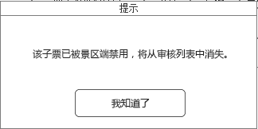若该子票已被禁用，则弹出如下提示窗口，点击【我知道了】按钮后，该条子票从审核列表中消失。

1. 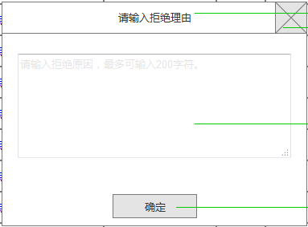点击【拒绝】按钮，弹出如下图所示弹窗：

* 拒绝理由不能为空，且全部输入空格或全部换行都视为空。
* 最多输入200个字符，超出后继续输入无效。
* 点击【确定】按钮，若判定拒绝理由为空，则在确定按钮上方显示错误提示。
* 点击【确定】按钮，若拒绝理由不为空，则拒绝操作成功，此时自动关闭弹窗，对应子票状态变为拒绝，平台将该子票及拒绝理由推送回发布景区。
* 点击右上角【X】可关闭该弹窗，此时子票依然处于未审核状态。

5）界面翻页

1. 每页最多显示10条数据，列表正下方始终显示翻页信息，格式如下图所示：



1. 从左至右依次显示：总项数、总页数、当前页数；页码在第一页和最后一页时，“上一页”和“下一页”按钮分别不可操作。

*（注）：翻页的实际显示、交互请参照支撑平台已实现功能。*

6）审核列表按照子票创建时间倒序排列，时间精确到秒，同一时间创建的子票随机排列。

7）运营人员若对审核列表界面进行了刷新，则此时在审核之前就被景区端禁用的子票会从审核列表中消失。

## 2 子票组合

### 概述

联票为魔方的产品，在设置政策之前，需先有联票产品，则需先对构成联票的子票进行组合。通过审核的子票将会在【产品组合】中的【子票TAB】列表中显示，在子票TAB中预选一个子票产品后，则会进入新的页面进行组合。

*（注）：待组合的子票分为两类：*

*1）组合后不可再次组合：即“可联票供应商”为指定供应商的子票；*

*2）可重复组合：即“可联票供应商”为任意供应商的子票（当景区端在创建子票时，所选【期望联票供应商数量】为【魔方旅游】时则为该类子票）。*

### 子票状态

通过审核的子票包含可组合、待组合、已组合3种状态。

#### 可组合

即可选状态，是从未组合过的子票默认的初始状态，所有可联票供应商为任意供应商的子票在子票TAB页中的状态都是此状态。。

#### 待组合

即选中状态，代表已手动选择、还未组合完成的子票状态。

#### 已组合

已与其他子票发生过组合，且不能再次进行组合的子票状态。

### 状态切换

1. 可组合、待组合状态有两种方式进行切换：

**①**：在产品组合->子票TAB选择某子票后进入新页面，该子票由可组合状态变为待组合状态，当从新页面返回产品组合->子票TAB页时，该子票又从待组合状态变为可组合状态；

**②**：在进入已选子票的新页面后，“可选子票列表”中的子票，可通过手动操作直接切换可组合或者待组合状态。

1. 待组合状态的子票通过组合操作，可切换为已组合状态，且进入到产品管理的联票TAB中；
2. 子票列表中有一类子票状态比较特殊，即“可联票供应商”为“任意供应商”的子票。由于其可重复组合，在产品组合->子票TAB列表中，一直处于可组合状态供组合。

### 列表显示字段

**1）产品组合 ->子票TAB列表**

|  |  |  |  |
| --- | --- | --- | --- |
| 序号 | 字段名称 | 来源 | 备注 |
| 1 | 子票编号 | 子票 | 由景区端生成，字段规范详见景区端说明 |
| 2 | 子票名称 | 子票 |  |
| 3 | 景区公司 | 子票 |  |
| 4 | 所属景区 | 子票 | 默认显示12个字符，名称之间用“、”隔开，超出后显示…（点击弹出窗口显示出所有景区） |
| 5 | 包含景点 | 子票 | 默认显示12个字符，名称之间用“、”隔开，超出后显示…（点击弹出窗口显示出所有景点） |
| 6 | 可联票供应商 | 子票 | 默认显示12个字符，名称之间用“、”隔开，超出后显示…（点击弹出窗口显示出所有供应商） |
| 7 | 场次 | 子票 | 仅演艺票有该信息，没有该信息时，默认显示“/” |
| 8 | 区域 | 子票 | 仅演艺票有该信息，没有该信息时，默认显示“/” |
| 9 | 当日购买时间节点 | 子票 | 格式为“XX:XX前”，范围在00:00~23:59之间 |
| 10 | 票型 | 子票 |  |
| 11 | 门市价 | 子票 | 精确到小数点后两位，包括人民币符号¥ |
| 12 | 建议零售价 | 子票 | 精确到小数点后两位，包括人民币符号¥ |
| 13 | 底价 | 子票 | 精确到小数点后两位，包括人民币符号¥ |
| 14 | 状态 |  | 表示此子票是否可进行组合，包含“已被组合”和“可组合” |
| 15 | 操作 |  | 【选择】按钮，存在置灰的情况 |

**2）产品组合 ->已选子票信息**

|  |  |  |  |
| --- | --- | --- | --- |
| 序号 | 字段名称 | 来源 | 备注 |
| 1 | 子票编号 | 子票 | 由景区端生成，字段规范详见景区端说明 |
| 2 | 子票名称 | 子票 |  |
| 3 | 景区公司 | 子票 |  |
| 4 | 所属景区 | 子票 | 默认显示12个字符，名称之间用“、”隔开，超出后显示…（点击弹出窗口显示出所有景区） |
| 5 | 包含景点 | 子票 | 默认显示12个字符，名称之间用“、”隔开，超出后显示…（点击弹出窗口显示出所有景点） |
| 6 | 可联票供应商 | 子票 | 默认显示12个字符，名称之间用“、”隔开，超出后显示…（点击弹出窗口显示出所有供应商） |
| 7 | 场次 | 子票 | 仅演艺票有该信息，没有该信息时，默认显示“/” |
| 8 | 区域 | 子票 | 仅演艺票有该信息，没有该信息时，默认显示“/” |
| 9 | 当日购买时间节点 | 子票 | 格式为“XX:XX前”，范围在00:00~23:59之间 |
| 10 | 票型 | 子票 |  |
| 11 | 门市价 | 子票 | 精确到小数点后两位，包括人民币符号¥ |
| 12 | 建议零售价 | 子票 | 精确到小数点后两位，包括人民币符号¥ |
| 13 | 底价 | 子票 | 精确到小数点后两位，包括人民币符号¥ |

**3）产品组合 ->可选子票列表**

|  |  |  |  |
| --- | --- | --- | --- |
| 序号 | 字段名称 | 来源 | 备注 |
| 1 | 子票编号 | 子票 | 由景区端生成，字段规范详见景区端说明 |
| 2 | 子票名称 | 子票 |  |
| 3 | 景区公司 | 子票 |  |
| 4 | 所属景区 | 子票 | 默认显示12个字符，名称之间用“、”隔开，超出后显示…（点击弹出窗口显示出所有景区） |
| 5 | 包含景点 | 子票 | 默认显示12个字符，名称之间用“、”隔开，超出后显示…（点击弹出窗口显示出所有景点） |
| 6 | 可联票供应商 | 子票 | 默认显示12个字符，名称之间用“、”隔开，超出后显示…（点击弹出窗口显示出所有供应商） |
| 7 | 场次 | 子票 | 仅演艺票有该信息，没有该信息时，默认显示“/” |
| 8 | 区域 | 子票 | 仅演艺票有该信息，没有该信息时，默认显示“/” |
| 9 | 当日购买时间节点 | 子票 | 格式为“XX:XX前”，范围在00:00~23:59之间 |
| 10 | 票型 | 子票 |  |
| 11 | 门市价 | 子票 | 精确到小数点后两位，包括人民币符号¥ |
| 12 | 建议零售价 | 子票 | 精确到小数点后两位，包括人民币符号¥ |
| 13 | 底价 | 子票 | 精确到小数点后两位，包括人民币符号¥ |
| 14 | 状态 |  | 表示此子票是否可进行组合，包含“已被组合”和“可组合” |
| 15 | 操作 |  | 【选择】按钮/【取消选择】按钮，部分按钮置灰 |

**3）产品组合 ->创建联票弹窗列表**

|  |  |  |  |
| --- | --- | --- | --- |
| 序号 | 字段名称 | 来源 | 备注 |
| 1 | 联票名称 | 创建 | 必填，汉字、英文、数字的组合，最高限12字符 |
| 1 | 子票名称 | 子票 |  |
| 2 | 景区公司 | 子票 |  |
| 3 | 可联票供应商 | 子票 | 默认显示12个字符，名称之间用“、”隔开，超出后显示…（点击弹出窗口显示出所有供应商） |
| 4 | 场次 | 子票 | 仅演艺票有该信息，没有该信息时，默认显示“/” |
| 5 | 区域 | 子票 | 仅演艺票有该信息，没有该信息时，默认显示“/” |
| 6 | 当日购买时间节点 | 子票 | 格式为“XX:XX前”，范围在00:00~23:59之间 |
| 7 | 票型 | 子票 |  |
| 8 | 门市价 | 子票 | 精确到小数点后两位，包括人民币符号¥ |
| 9 | 建议零售价 | 子票 | 精确到小数点后两位，包括人民币符号¥ |
| 10 | 底价 | 子票 | 精确到小数点后两位，包括人民币符号¥ |

### 字段输入规范

|  |  |  |  |  |
| --- | --- | --- | --- | --- |
| 序号 | 字段名称 | 属性 | 默认显示内容 | 输入规范 |
| 1 | 子票名称 | 输入框 | 无 | 最高限20位字符，达上限后继续输入无效 |
| 2 | 景区公司名称 | 输入框 | 无 | 最高限20位字符，达上限后继续输入无效 |
| 3 | 子票状态 | 单选框 | 全部 | 全部、可组合、已组合3个选项 |
| 4 | 联票名称 | 输入框 | 请输入联票名称 | 最高限12位字符，达上限后继续输入无效。 |

### 功能及其交互

1）产品组合 ->子票TAB列表

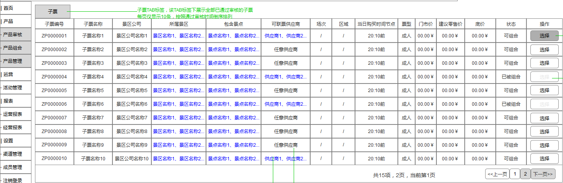点击“产品组合”，默认进入子票TAB列表，界面如下：

1. 可联票供应商不是“任意供应商”、且状态为已组合状态的产品，操作区域的按钮置灰，按钮显示“选择“，不可选；除此之外的子票，操作区域的按钮可操作，默认显示“选择”；
2. 点击所选景区、包含景点、可联票供应商与子票审核一致，详见“1子票审核“阐述；
3. 点击【选择】按钮后跳转到该已选子票的新页面进行组合操作；
4. 列表右下角始终显示翻页信息，每页最多显示10条数据，格式如下图所示：



1. 此列表按照子票审核通过的时间倒序排列，时间精确到秒，同一时间的子票随机排列；
2. 当此列表没有任何子票时，默认显示字段表头，界面中间显示“暂无信息”。
3. 产品组合 ->子票组合

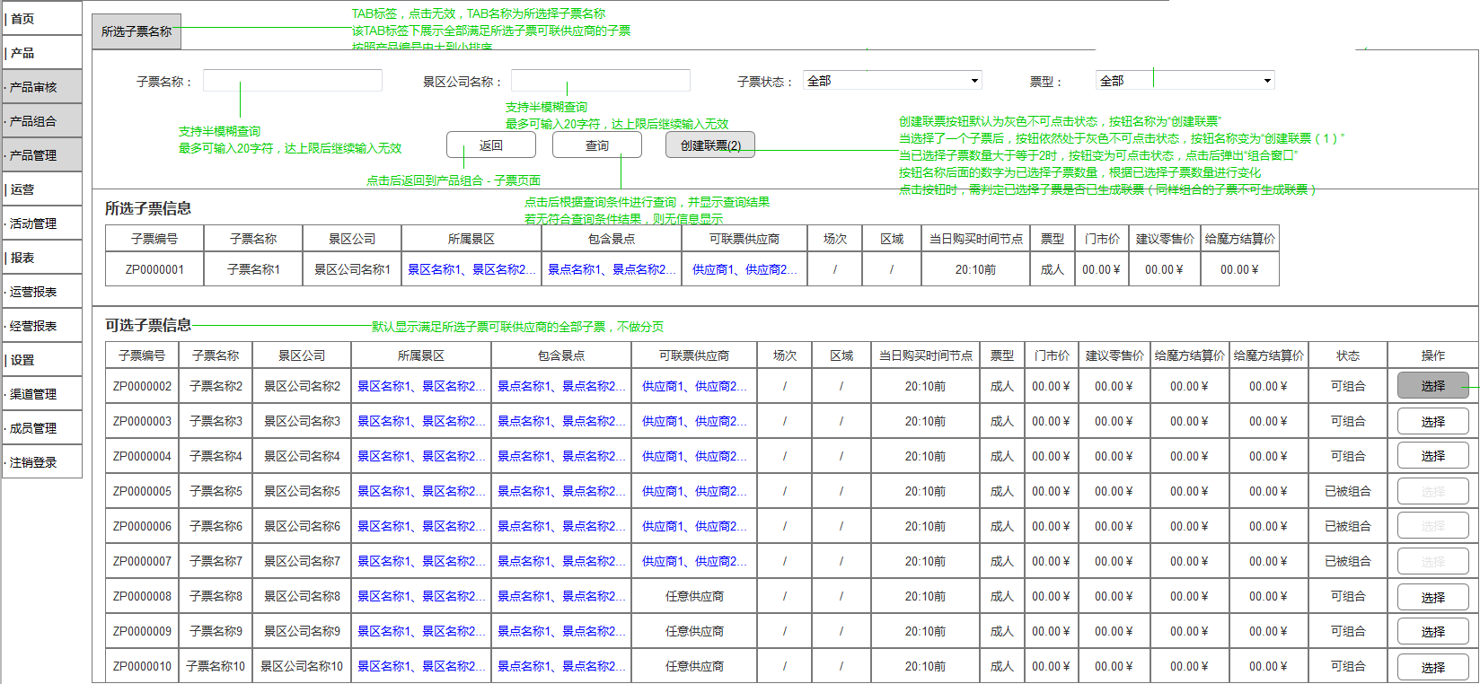在上述产品组合 ->子票TAB页中，点击某条子票结果进入新页面，该页面的标签显示为已选的子票名称，如下图所示。该界面从上至下依次包括三个版块：子票搜索、已选子票信息、可选子票列表。

*（注）：跳转至此页面时，筛选条件为已选子票的可联票供应商，即会筛选出已选子票的所有可联票供应商的子票显示在下方的”可选子票列表“中。*

1. 子票搜索：
2. 此搜索是对可选子票列表中的子票进行搜索，搜索条件包括子票名称、景区公司名称、子票状态。

* 子票名称：支持半模糊查询，达上限后继续输入无效；
* 景区公司名称：支持半模糊查询，达上限后继续输入无效；
* 子票状态：选项包括全部、可组合、已被组合；

1. 搜索条件为非必填项，点击“查询”后，在“可选子票列表”展示符合查询条件的子票结果，若无查询结果，则在可选子票列表区域提示“未查询到结果”。
2. 已选子票信息：该版块展示已选子票的信息，列表字段见上述“列表字段（ 2）产品组合-已选子票信息”，所属景区、包含景点、可联票供应商的弹窗与子票TAB页一致。
3. 可选子票列表：
4. 此列表只展示满足已选子票的可联票供应商条件的所有子票，按照产品编号的数字部分从小到大进行排列；
5. 此列表默认展示全部符合条件的子票，不做分页功能（由于技术上原因）；
6. 此列表中的子票的状态默认为可组合状态，可通过手动操作切换状态，操作按钮包括“选择”或“取消选择”，只出现其一，当点击【选择】按钮时，按钮切换为【取消选择】，反之亦然；
7. 此列表中包括已组合的子票，按钮置灰，不可操作。
8. 列表字段见上述列表字段3）产品组合-可选列表字段。
9. 创建联票操作
10. 创建联票按钮默认为灰色不可点击的初始状态，按钮名称为“创建联票（1）”；
11. 当在可选子票列表中未选择任何子票时，按钮依然处于灰色不可点击状态；当在可选子票列表中选择1个及以上子票时，按钮变为可点击状态，点击后弹出“创建联票窗口”。“创建联票”按钮名称后面的数字为已选择子票数量，且根据已选择子票数量进行变化。
12. 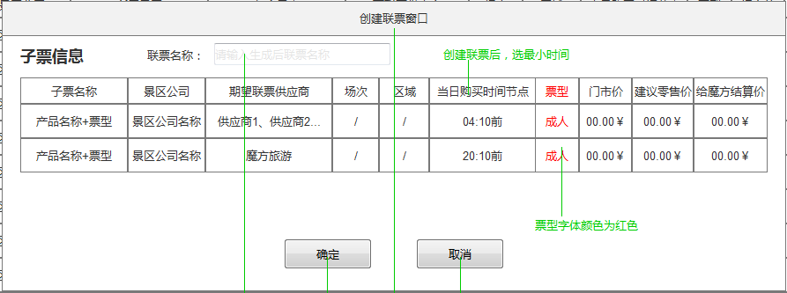点击【创建联票】按钮时， 弹窗展示如下：

* 仅联票名称可编辑，名称需判断唯一性，必填项，汉字、英文、数字的组合，最高限12字符，输入框默认提示内容为“请输入生成后的联票名称”；
* 子票信息字段见上述“列表字段（4）”；
* 弹窗中的子票列表按照产品编号的数字部分从小到大排列；
* 当日购买时间节点，系统取子票中最小值（即最早时间）；
* 票型需用红色标记，强调；
* 点击【确定】按钮时；

1. 若联票名称未填写，则红色字体显示错误提示信息“请填写联票名称”；
2. 若已填的联票名称不符规范，则红色字体显示错误提示信息“联票名称仅支持汉字、英文大小写、数字”；
3. 判定已选择子票是否发生重复组合（同样组合的子票不可再生成联票），若发生重复，则提示“该组合已存在，请重新组合”；

*（注）：可联票供应商为“任意供应商”的子票可以重复组合，可能存在组合重复的情况。*

1. 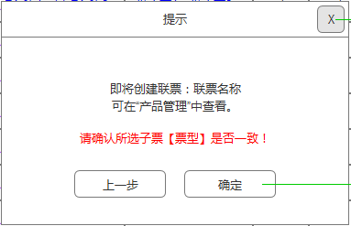若联票名称填写并符合规范，且子票未重复组合，则自动关闭该窗口并弹出二次确认窗口，如下：

此弹窗的作用，一是告知运营人员查看联票的路径，二是让运营人员确认票型是否一致，可返回上一步查看、修改联票名称并重新确认；此弹窗点击【确定】后联票创建成功。

*（注）：若由于网络等原因造成联票生成失败，则提示“生成联票失败，请重新创建”。*

* 点击【取消】时，弹窗关闭，留在当前页。
* 创建成功后，该联票将出现在产品管理 ->联票TAB列表中，且自动跳转回产品组合 ->子票TAB页，组合过的子票的状态切换为“已被组合”，操作区域的按钮置灰。

*（注）：其中若有可联票供应商为“任意供应商”的子票，该子票状态仍为可组合，且操作区域按钮可点选。*

1. 点击某已选子票的组合页面中的“返回”按钮时，重新回到产品组合 ->子票TAB页，该子票切换为可组合状态（即未选择）。

## 3联票管理

### 概述

组合成功后的联票产品进入产品管理 ->联票TAB页的列表中，平台可对此列表中的联票设置渠道政策。

### 列表显示字段

|  |  |  |  |
| --- | --- | --- | --- |
| 序号 | 字段名称 | 来源 | 备注 |
| 1 | 编号 | 平台 | 生成联票时由平台生成 |
| 2 | 联票名称 | 平台 | 创建联票时手动输入 |
| 3 | 子票名称 | 子票 |  |
| 4 | 景区公司 | 子票 |  |
| 5 | 场次 | 子票 |  |
| 6 | 区域 | 子票 |  |
| 7 | 当日购买时间节点 | 子票 |  |
| 8 | 票型 | 子票 |  |
| 9 | 门市价 | 子票 | 该联票所有子票门市价之和 |
| 10 | 建议零售价 | 子票 | 该联票所有子票建议零售价之和 |
| 11 | 底价 | 子票 | 该联票所有子票底价之和 |
| 12 | 操作 |  | 【设置政策】按钮 |

### 功能及其交互

1. 点击产品管理 –>联票TAB，进入联票管理列表，如下图所示：
2. 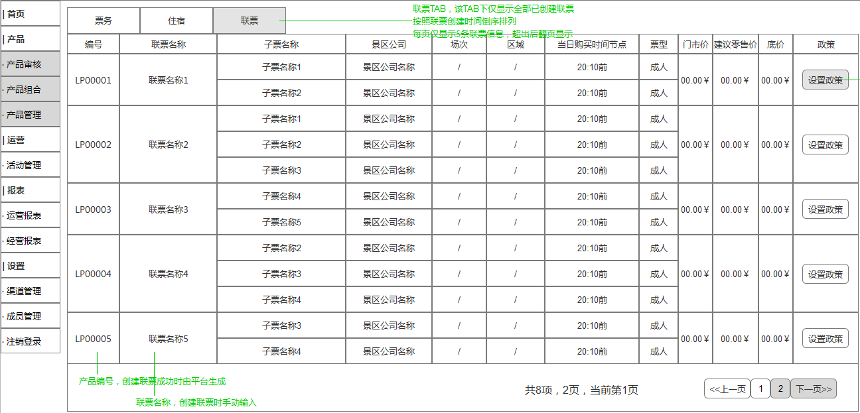该列表按照联票生成时间倒序排列，时间精确到秒，同一时间内的多个联票随机排列；
3. 同一联票内的多个子票按照产品编号从小到大排列；
4. 每页最多显示5条联票结果，支持翻页操作，列表右下方的左侧显示总项数、总页数、当前页数，右侧显示页码和翻页按钮；
5. 当此列表没有任何联票生成时，默认只显示字段表头，界面中间显示“暂无信息”。
6. 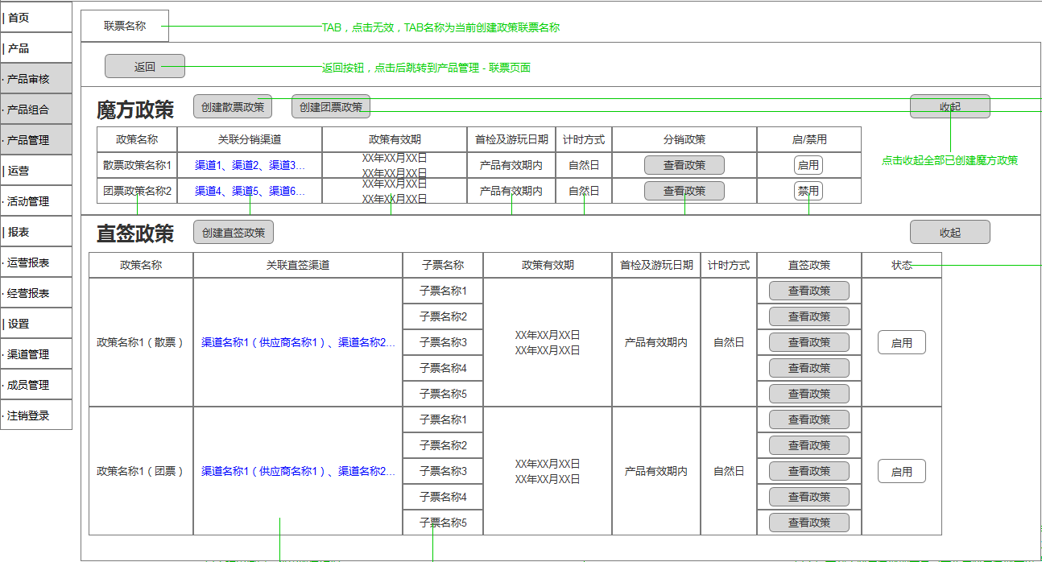点击某条联票后方的【设置政策】按钮，跳转到新页面，如下图所示：
7. 该界面主要包括两大版块的内容：设置魔方政策、设置直签政策，具体内容说明详见后文“4设置魔方政策”、“5、设置直签政策”；
8. 顶部展示该联票的名称，点击【返回】按钮可返回到联票的管理列表页。
9. 魔方政策、直签政策都默认展开，当魔方政策、直签政策内容为空时，默认展示字段名称，内容为空。

## 4 设置魔方政策

### 概述

联票在刚组合完成时，是没有设置政策的，魔方需利用自己的渠道设置魔方自己的政策进行售卖。

### 状态

魔方政策包含启用、禁用2种状态。

#### 启用

在政策有效期内，可人工进行启用操作，启用状态下的联票可在所关联分销渠道中按设置的政策进行售卖。

#### 禁用

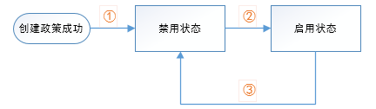在政策有效期内，联票刚创建魔方政策后默认为禁用状态，也可在启用后，通过手动操作禁用。禁用状态下，该联票立即终止在所关联渠道中进行售卖。

### 状态切换

1. 政策创建后，默认为禁用状态；
2. 禁用状态的在政策有效期内的政策，运营人员点击启用后，该政策启用（即生效）；
3. 启用状态的在政策有效期内的政策，运营人员点击禁用后，该政策禁用。

### 列表显示字段

|  |  |  |  |
| --- | --- | --- | --- |
| 序号 | 字段名称 | 来源 | 备注 |
| 1 | 政策名称 | 平台 | 该联票魔方政策下具有唯一性，根据所建政策，政策名称后自动添加“（散票）”或“（团票）” |
| 2 | 关联分销渠道 | 平台 | 默认显示12个字符，超出后显示…（点击弹出窗口显示出所有渠道） |
| 3 | 政策有效期 | 平台 |  |
| 4 | 首检及游玩日期 | 平台 |  |
| 5 | 计时方式 | 平台 |  |
| 6 | 分销政策 | 平台 | 查看政策按钮 |
| 7 | 启/禁用 | 平台 | 启用、禁用按钮 |

### 字段输入规范

|  |  |  |  |  |
| --- | --- | --- | --- | --- |
| 序号 | 字段名称 | 属性 | 默认提示内容 | 输入规范 |
| 1 | 渠道 | 单选项 | 选择渠道 | 必选项，不能为空 |
| 2 | 政策名称 | 输入框 | 请输入政策名称 | 必填项，汉字、英文、数字的组合，最高限12个字符，超出后继续输入无效 |
| 3 | 政策有效期 | 单选项 | 详细时间 | 截止时间不能早于起始时间 |
| 4 | 首检及游玩时间 | 单选项 | 详细时间 | 有输入框时，只能输入正整数。 |
| 5 | 购买时限 | 输入框 |  | 只支持输入正整数。 |
| 6 | 销售端口 | 多选项 |  |  |
| 7 | 适用日期 | 多选项 |  | 不能为空 |
| 8 | 结算价 | 输入框 |  | 不能为空，只支持输入正数。 |
| 9 | 返利数量 | 输入框 |  | 只支持输入非负数，支持小数点2位。 |

### 界面判断及反馈

|  |  |  |  |
| --- | --- | --- | --- |
| 字段 | 判定条件 | 判定时间 | 错误提示 |
| 渠道 | 为空 | 点击保存 | 请至少选择一个渠道 |
| 政策名称 | 为空 | 点击保存 | 政策名称不能为空，请输入汉字、字母、数字的组合 |
| 出现特殊符号 | 点击保存 | 请输入汉字、字母、数字的组合 |
| 政策名称重复 | 点击保存 | 政策名称已存在，请重新输入 |
| 政策有效期 | 两个日期都为空 | 点击保存 | 请选择政策有效期 |
| 起始日期为空 | 点击保存 | 请选择政策起始日期 |
| 结束日期为空 | 点击保存 | 请选择政策结束日期 |
| 结束日期小于起始日期 | 选择好结束日期 | 结束日期不能早于起始日期 |
| 结束日期小于当前日期 | 选择好结束日期 | 结束日期不能早于当前日期 |
| 首检及游玩日期 | 详细时间为空 | 选择为“详细时间”且点击保存 | 首检及游玩日期的详细时间不能为空 |
| 购买时限 | 为空 | 点击保存 | 购买时限不能为空 |
| 适用日期 | 为空 | 点击保存 | 适用日期不能为空 |
| 结算价 | 返利数量为空或为0，且结算价为空 | 点击保存 | 结算价不能为空 |

### 功能及其交互

1. 创建散票政策

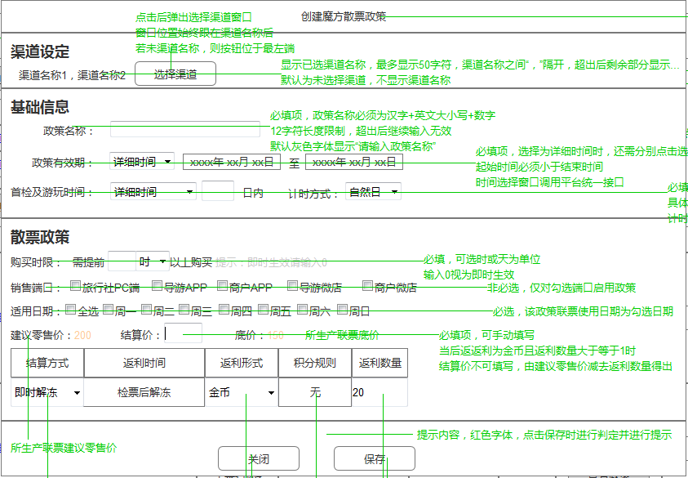点击创建散票政策，弹窗显示如下：

1. 弹窗名称为“创建魔方散票政策”；
2. 渠道设定默认内容为空，点击“选择渠道”时，弹窗显示所有渠道以供选择，如下图所示：

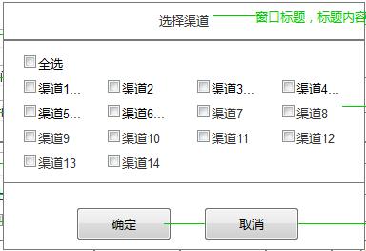*（注）：*

* *当选择部分渠道后，“选择渠道”按钮前展示已选渠道名称，用“，”隔开，最多显示50字符，超出部分显示“…”，初始为未选择任何渠道；*
* *点击全选复选框时，选中所有可选渠道；*
* *渠道弹窗展示所有的平台渠道，每行最多显示4个渠道名称，每个渠道名称最多显示8位字符，多余的用“…”代替；*
* *点击【确定】按钮后，若不为空，则渠道弹窗关闭，已选渠道显示在渠道设定处的【选择渠道】按钮左方；若为空，提示“渠道不能为空”。*

1. 基础信息：

* 政策名称：必填项，政策名称必须为汉字+英文大小写+数字的组合，最高限12字符，超出后继续输入无效，输入框默认提示内容为”请输入政策名称“；
* 政策有效期：必填项，选项包括”详细时间“、”永久“，当选择“详细时间“时，后方需输入起止时间，时间选择窗口调用平台统一接口；

*（注）：结束时间需晚于起始时间。*

* 首检及游玩时间：必填项，选项包括“详细时间“、”当日“、“产品有效期内”，当选择“详细时间”时，还需输入具体天数，即“____日内”，以及选择计时方式，选项包括“自然日”、“小时”；

*（注）：具体天数需为正整数。*

1. 散票政策设置：

* 购买时限：必填，可选“时”或“天”为单位，输入0则表示即时生效；
* 销售端口：包括旅行社PC端、导游APP、商户APP、导游微店、商户微店，默认为空，非必选项；
* 适用日期：包括全选、周一、周二、周三、周四、周五、周六、周日，必选项；
* 建议零售价：由联票读取，为子票建议零售价之和，不可编辑；
* 底价：由联票读取，为子票底价之和，不可编辑；
* 结算价：必填项，即与渠道进行结算的价格，支持2位小数

1. 当返利形式为金币、且返利数量为正整数时，结算价由系统自动计算，公式为结算价=建议零售价-返利金币数量；
2. 当返利形式为积分，或返利形式为金币但数量为空或者为0时，结算价可手动输入。

* 结算方式：包括即时解冻、定时解冻、固定日期解冻，决定后返返利时间；
* 返利时间：由结算方式决定，对应关系如下：

|  |  |
| --- | --- |
| 结算方式 | 返利时间 |
| 即时解冻 | 即时解冻 |
| 定时解冻 | 检票后____天解冻 |
| 固定日期解冻 | 次（月/季度/年）____日解冻 |

* 返利形式：包括金币、积分；
* 积分规则：当返利形式为金币时，则为无；否则为对应的积分规则；
* 返利数量：必填项，支持2位小数；

1. 点击【保存】时，判断所填信息是否为空 或者是否符合规范，创建成功后，信息列入魔方政策列表中，且政策名称自动在末尾添加“散票”标识；
2. 点击【关闭】时，信息不保存，创建散票政策弹窗关闭，留在当前页。
3. 创建团票政策

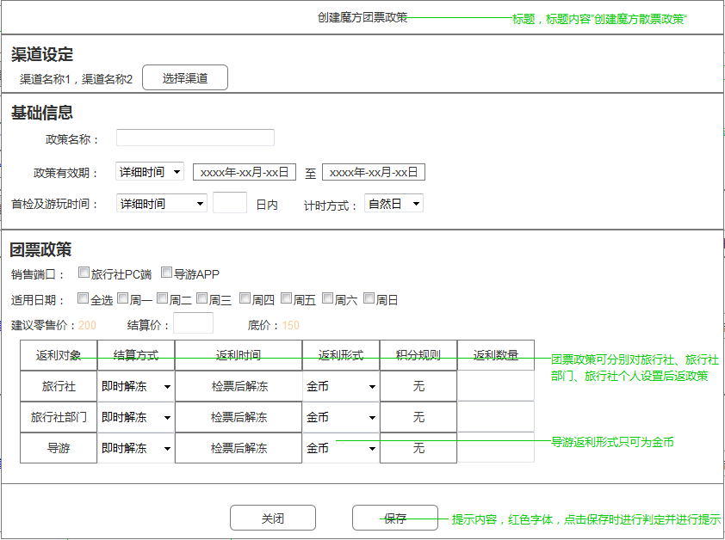点击创建团票政策，弹窗显示如下：

1. 弹窗名称为“创建魔方团票政策”；
2. 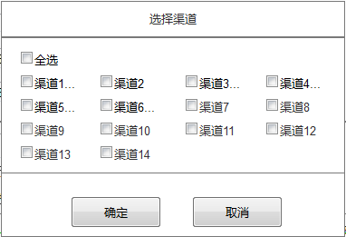渠道设定默认内容为空，点击“选择渠道”时，弹窗显示所有渠道以供选择，如下图所示

*（注）：*

* *当选择部分渠道后，“选择渠道”按钮前展示已选渠道名称，用“，”隔开，最多显示50字符，超出部分显示“…”，初始为未选择任何渠道；*
* *点击全选复选框时，选中所有可选渠道；*
* *渠道弹窗展示所有的平台渠道，每行最多显示4个渠道名称，每个渠道名称最多显示8位字符，多余的用“…”代替；*
* *点击【确定】按钮后，渠道弹窗关闭，已选渠道显示在渠道设定处的【选择渠道】按钮左方。*

1. 基础信息：同散票创建一致；
2. 团票政策：、

* 销售端口：包括旅行社PC端、导游APP，非必选项；
* 适用日期：包括全选、周一、周二、周三、周四、周五、周六、周日，必选项；
* 建议零售价：由联票读取，为子票建议零售价之和，不可编辑；
* 底价：由联票读取，为子票底价之和，不可编辑；
* 结算价：必填项，即与渠道进行结算的价格，支持2位小数

1. 当返利对象的返利形式中包括金币、且对应的返利数量为正整数时，结算价由系统自动计算，公式为结算价=建议零售价-返利金币数量之和；
2. 当返利对象的返利形式都为积分，或返利形式为金币但对应返利数量为空或者为0时，结算价可手动输入。

* 返利对象：团票政策可分别对旅行社、旅行社部门、导游设置后返政策；
* 结算方式：同散票创建一致；
* 返利时间：同散票创建一致；
* 返利形式：除了导游只能返金币外，其他同散票创建一致；
* 积分规则：同散票创建一致；
* 返利数量：同散票创建一致。

1. 点击【保存】或【关闭】按钮时，判断所填信息是否为空 或者是否符合规范。创建成功后，政策名称在末尾添加“团票”标识，列入魔方政策列表中。
2. 魔方政策列表

点击“设置政策”后，默认会看到魔方政策列表，如下：

*（注）：当此列表没有任何魔方政策时，默认只显示表头字段，界面区域显示“暂无信息”。*

1. 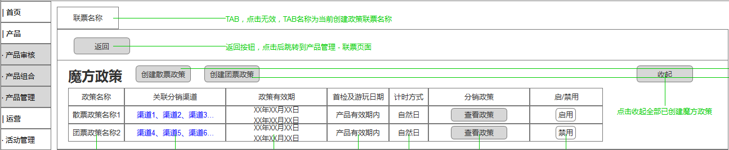魔方政策列表默认展开；
2. 列表中的政策按照创建时间倒序排列，时间精确到秒，同一时间生成的政策随机排列；
3. 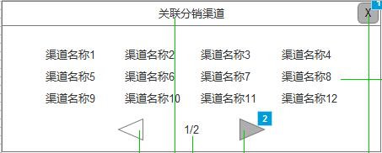点击“关联分销渠道”弹窗显示所有渠道，如下图所示：

* 每行最多显示4个渠道名称，一页最多显示3行，多余的可左右切换查看；
* 每个渠道名称最多显示8位字符，多余的用“…”代替；
* 位于第一页时，左切换按钮置灰，不可操作；位于最后一页时，右切换按钮置灰，不可操作。
* 点击右上方关闭按钮，弹窗关闭。

1. 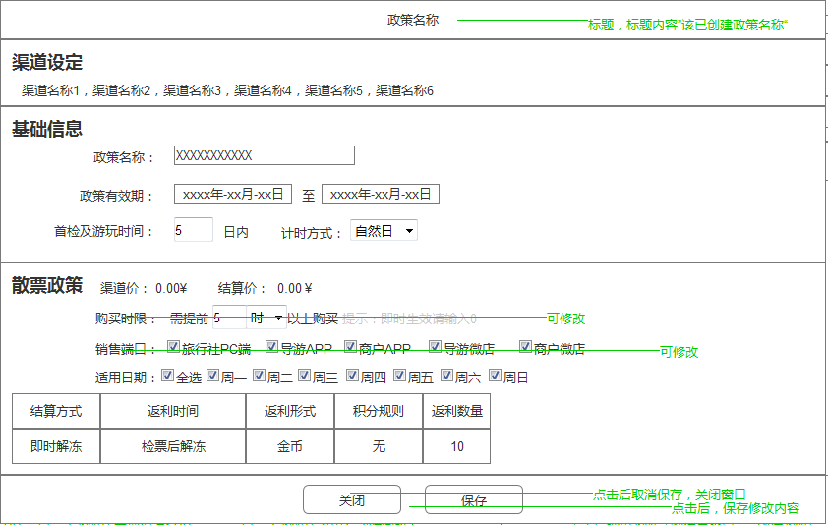查看魔方散票政策时，弹窗显示政策信息，如下图所示：

* 弹窗名称为散票政策名称；
* 可编辑的选项为购买时限、销售端口，其他信息只可以查看；
* 点击【保存】弹窗关闭，修改信息保存，且新的信息替换原信息，状态不变，排序位置不变；
* 点击【取消】弹窗关闭，信息保持原状。

1. 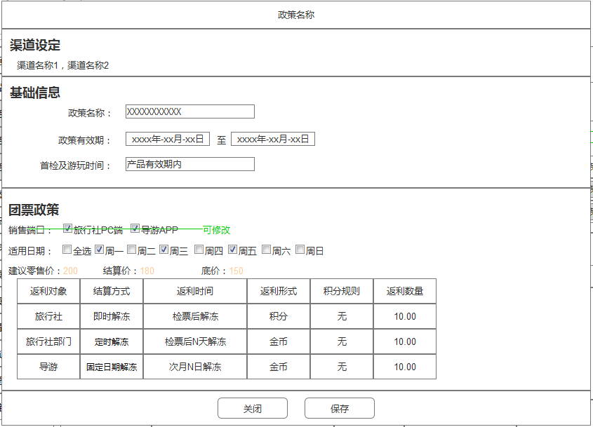查看魔方团票政策时，弹窗显示团票政策信息，如下图所示：

* 弹窗名称为团票政策名称；
* 可编辑的选项为销售端口，其他信息只可以查看；
* 点击【保存】弹窗关闭，修改信息保存，且新的信息替换原信息，状态不变，排序位置不变；
* 点击【取消】弹窗关闭，信息保持原状。

1. 政策的启用、禁用可通过手动切换，政策创建后默认为禁用，需启用后方生效。

*（注）：*

* *当点击【启用】或【禁用】时，需先判断当前时间是否已超过该政策的政策有效期，若已超过，则点击【启用】或者【禁用】按钮时，弹窗提示如下图：*

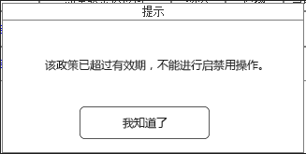

* *若该政策还未超过政策有效期，则在启用某条政策时，还需判断该条政策与其他已启用的同类政策（同为散票政策或同为团票政策）是否在渠道和政策有效期上同时存在交叉，两者中最多只能有一个与其他政策发生交叉，否则提示“该条政策与AAA政策、…在渠道和政策有效期上同时存在交叉，暂不能启用”。其中，AAA代表发生交叉的政策名称，多个政策名称用“，”隔开。*

## 5 设置直签政策

### 概述

存在这么一种场景，A供应商和B供应商之间达成联票合作，联票名称为AB。A旅行社和B旅行社分别是A供应商和B供应商的直签旅行社，则A旅行社和B旅行社在购买AB联票时，政策应该是不一样的，那么A供应商和B供应商针对自己的直签渠道都应该分别设置其直签渠道的直签政策，但由于联票本质上是魔方自己的产品，则需要魔方运营人员在平台设置联票的直签政策。

### 状态

联票直签政策状态包含启用、禁用2种状态。

#### 启用

需人工进行启用操作，启用状态下的联票在所关联直签渠道中根据所设置的政策进行售卖。

#### 禁用

联票刚创建直签政策后，默认为禁用状态，也可在启用状态时，通过手动操作禁用。禁用状态下，该联票立即终止在所关联直签渠道中进行售卖。

### 列表显示字段

|  |  |  |  |
| --- | --- | --- | --- |
| 序号 | 字段名称 | 来源 | 备注 |
| 1 | 政策名称 | 平台 | 该联票在直签政策下具有唯一性，根据所建政策，政策名称后自动加上“（散票）”或“（团票）” |
| 2 | 关联直签渠道 | 平台 | 默认显示12个字符，超出后显示…（点击弹出窗口显示出所有渠道） |
| 3 | 子票名称 | 平台 |  |
| 4 | 政策有效期 | 平台 |  |
| 5 | 首检及游玩日期 | 平台 |  |
| 6 | 计时方式 | 平台 | 包括“自然日”和“小时” |
| 7 | 直签政策 | 平台 | 查看政策按钮 |
| 8 | 状态 |  | 启用、禁用状态 |

### 字段输入规范

和创建魔方政策时保持一致。

### 界面判断及反馈

和创建魔方政策时保持一致。

### 功能及其交互

1. 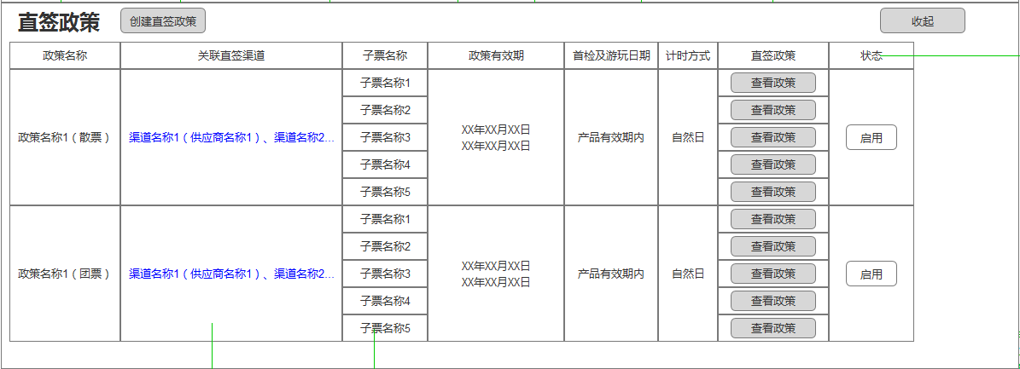在产品管理 ->联票TAB的某条联票产品后点击“设置政策”后，默认会看到直签政策列表，如下图：
2. 创建直签政策

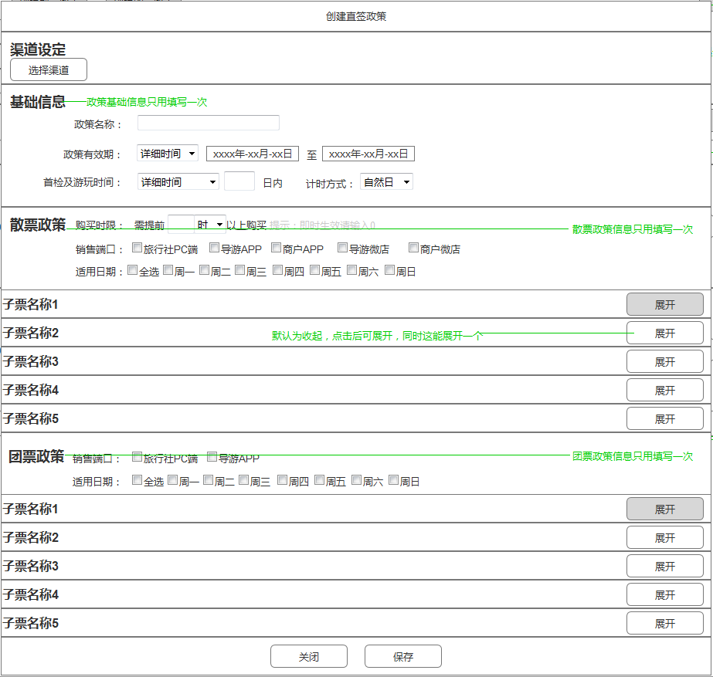点击【创建直签政策】按钮，弹窗展示如下：

1. 弹窗名称为“创建直签政策”；
2. 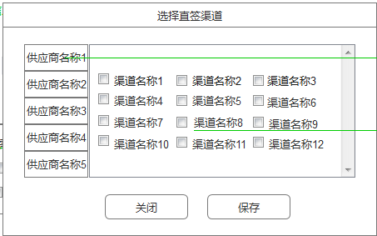渠道设定默认内容为空，点击“选择渠道”时，弹窗显示所有渠道以供选择，如下图所示。

*（注）：*

* *左侧为供应商TAB栏，可点击切换；*
* *右侧是对应于选中的供应商的所有直签渠道，每行最多显示3个渠道名称，每个渠道名称最多展示8位字符，超出部分由“…”代替，一屏最多显示4行，若多于12个渠道名称，则出现滚动条，可上下滑动查看；*
* *点击【保存】，保存已选渠道信息，选择渠道的弹窗关闭，已选渠道罗列在【选择渠道】按钮左方；*
* *点击【关闭】，已选渠道不保存，弹窗关闭，留在当前页。*

1. 基础信息：同创建魔方政策时一致，散票政策和团票政策的基础信息统一填写；
2. 散票政策：同创建魔方散票政策时一致，区别在于构成联票的每个子票的散票政策需要单独设置；

*（注）：*

* *点击【创建直签政策】弹窗时，所有子票的散票政策默认都是收起的，在填写时，每次只会展开一个子票的散票政策；*
* *结算价的编辑模式与创建魔方政策时类似，结算可手动输入，也可系统自动计算，前置条件详见创建魔方散票政策说明。*

1. 团票政策：同创建魔方团票政策时一致，区别在于构成联票的每个子票的团票政策需要单独设置；

*（注）：*

* *点击【创建直签政策】弹窗时，所有子票的团票政策默认都是收起的，在填写时，每次只会展开一个子票的团票政策；*
* *结算价的编辑模式与创建魔方政策时类似，结算可手动输入，也可系统自动计算，前置条件详见创建魔方团票政策说明。*

1. 点击【保存】，创建成功后，该直签政策会根据散票、团票的维度拆分为两条直签政策——直签散票政策、直签团票政策，并展示在直签政策列表中。
2. 点击【关闭】，信息不保存，留在当前页。
3. 直签政策列表
4. 政策名称：一次创建的直签政策会拆分为两条结果，分别在政策名称后方增加“散票”和“团票”的标识；
5. 关联渠道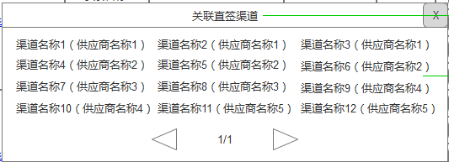间用“，”隔开，最多显示12位字符，多余部分用“…”代替，点击某直签政策的关联直签渠道，弹窗展示该政策的所有关联直签渠道，如下图：

* 每行最多显示3个渠道名称，格式为“渠道名称（供应商名称）”，表明渠道与供应商的对应关系；
* 每页最多显示4行，当多于12个渠道名称时，可左右切换页数查看，格式如上图；
* 当处于第一页（或者最后一页）时，左切换按钮（或右切换按钮）置灰不可操作，中间显示页码，格式为A/B，A代表当前页，B代表总页数；
* 点击右上方关闭按钮，弹窗关闭。

1. 查看直签政策（散票）

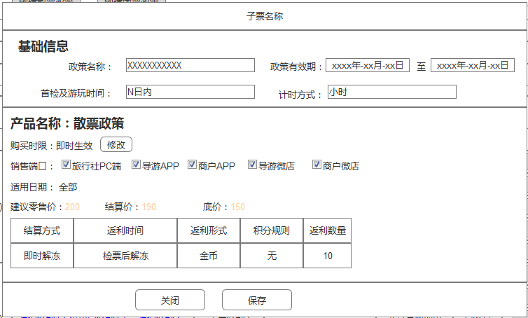点击某散票政策的某个子票的【查看直签政策】按钮，弹窗展示如下：

* 弹窗名称为选中的子票名称；
* 可编辑的信息包括购买时限、销售端口，其他信息只能查看；
* 点击【保存】，若信息有修改，新信息替换原信息，刷新直签政策列表，若信息无修改，则信息维持原状不刷新。该政策在直签政策列表的排序位置不发生改变。
* 点击【关闭】，弹窗关闭，留在 当前页。

1. 查看直签政策（团票）

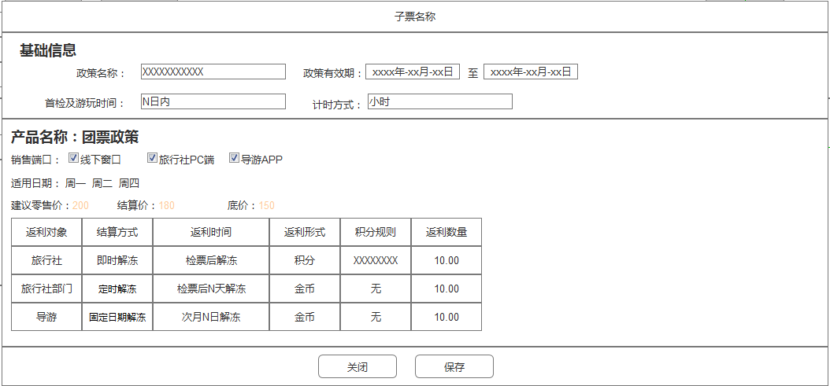点击某团票政策的某个子票的【查看直签政策】按钮，弹窗展示如下：

* 弹窗名称为选中的子票名称；
* 可编辑的信息包括销售端口，其他信息只能查看；
* 点击【保存】，若信息有修改，新信息替换原信息，刷新直签政策列表，若信息无修改，则信息维持原状不刷新，该政策在直签政策列表的排序位置不发生改变；
* 点击【关闭】，弹窗关闭，留在 当前页。

1. 启用、禁用状态：

* 直签政策的启用、禁用状态可手动切换，联票直签政策刚创建完成时，默认为禁用状态，需重新启用才生效；
* *当点击【启用】或【禁用】时，需先判断当前时间是否已超过该政策的政策有效期，若已超过，则点击【启用】或者【禁用】按钮时，弹窗提示如下图：*
* 从禁用变为启用状态时，仍需要判断该条政策的渠道或者政策有效期与其他同类已启用的政策是否存在交叉，两者中最多只能有一个出现交叉，否则弹窗提示“该政策与XXX政策、…在渠道和政策有效期上同时存在交叉，暂不能启用”，XXX政策名称，多个用“，”隔开；、

1. 补充说明

* 直签政策是针对子票进行设置，也就是说创建直签政策时，联票有多少子票，就会填写多少政策信息。
* 创建直签的散/团政策时，共用一套政策基础信息。
* 创建直签政策后，会生成2条联票直签政策，分别为直签散票政策、直签团票政策。
* 创建直签政策时，是为所选供应商进行设置，可手动进行供应商切换。
* 创建直签政策关联渠道时，可选择渠道为对应供应商的所有直签渠道。

1. 当直签政策列表没有任何政策时，默认只显示表头字段，列表区域显示“暂无信息”。

# 六 其他产品需求

## 性能需求

和供应商各平台保持一致

## 监控需求

和供应商各平台保持一致

## 兼容性需求

和供应商各平台保持一致

最低做到兼容Ie 8

# 七 相关文档